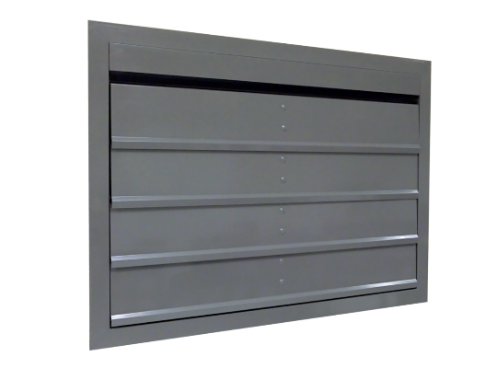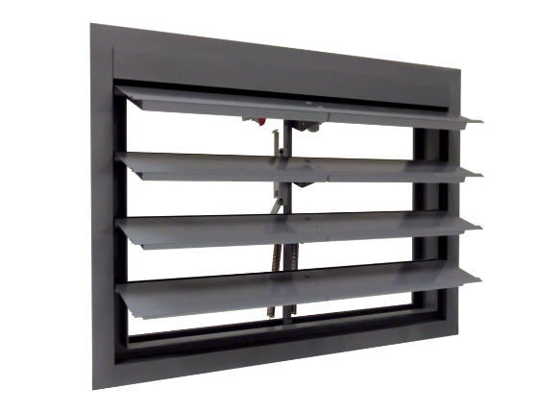
Conforme NF-S-61-937-8
Fourniture d’ouvrant pour amenée d’air de désenfumage avec lames horizontales de type OXYTONE LAMES 2013 de la marque ALDES ou équivalent. L’ouvrant pour amenée d’air sera un obturateur mécanique constitué d’un cadre en aluminium (finition anodisé naturel), dans lequel pivotent des lames horizontales de même finition que le cadre. Des ailettes recouvrent le cadre pour assurer une excellente étanchéité. L’ouvrant télécommandé pour amenée d’air sera positionné en façade extérieure.
Le matériel aura les caractéristiques suivantes :
- Agréé NF-S-61937-8 ouvrant d’amenée d’air
- Passage libre conforme à l’IT 246
- Déclenchement réalisé grâce à une tringlerie entraînée par un ressort situé à l’arrière des lames
- Déclenchement télécommandé à émission ou rupture de courant 24 ou 48 VDC
- Cadre en aluminium
- Réarmement standard manuel
Accessoires/Options :
- Isolation : lames doublées avec du polystyrène expansé M1 enfermées dans un boitier PVC
- Contacts de signalisation fin et début de course (possibilité de les doubler)
- Contre cadre en acier galvanisé pour faciliter la mise en œuvre sur mur béton
- Grille esthétique intérieure type GFAP 007 de la marque ALDES ou équivalent
- Kit d’adaptation pour montage sur panneau bois
- Réarmement électrique grâce à un vérin électrique

L’ouvrant pour amenée d’air sera de type OXYTONE LAMES 2013 de la marque ALDES ou esthétiquement et techniquement équivalents.

